Git传本地文件到Github

1. 需要在本地建一个文件夹和我的github上的项目仓库连接，我建的是gitLearningNotes。如果你要向另一个新的项目传东西，要新建文件夹，并且在该文件夹环境下打开git。

输入：git init 初始化，此时文件夹会出现一个.git文件。

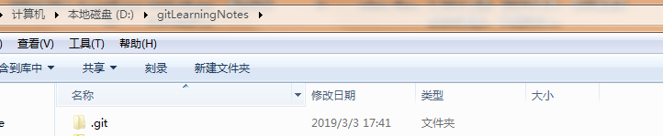

1. 建立连接

Git中输入：

git remote add origin [git@github.com:LWDIY/Learning-Notes.git](mailto:git@github.com:LWDIY/Learning-Notes.git)

git remote -v 查看连接

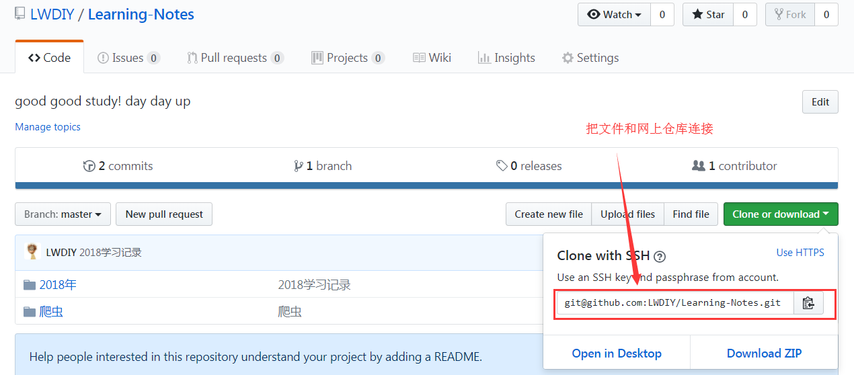

1. 把要传的文件放到gitLearningNotes文件夹下，可以是单个文件，可以是文件夹
2. 在git依次输入命令

git add 文件名 若输入 git add . 则是上传所有

git commit -m “ ” 引号内是对上传文件的说明

git push -u origin master 完毕！！！

